Adēlija Matjunina
PIŅĶI 2026
Konkurss „Uzmini filmiņu” Programmatūras projekta dokumentācija
SATURS

1. Problēmas izpēte un analīze 3
1.1. Problēmas skaidrojums 3
1.2. Izpētes metodes 3
1.3. Izpētes process 3
1.4. Mērķauditorija 3
1.5. Proprogrammatūras projekta apraksts 3
2. Programmatūras prasību specifikācija 4
2.1. Funkcionālās prasības 4
2.2. Nefunkcionālās prasības 4
3. Programmatūras projekta izstrādes plāns 4
3.1. Izvēlētā izstrādes modeļa pamatojums 4
3.2. Izstrādes plāns 4
4. Programmatūras projektējums 6
4.1. Tehnoloģiju apraksts 6
4.2. Struktūrskice 7
4.3. Funkciju apraksts 8
5. Atkļūdošana un akcepttestēšana 9
6. Lietotāja ceļvedis 11
1. pielikums - programmas kods 14

1. Problēmas izpēte un analīze

1.1. Problēmas skaidrojums
Pasākuma konkursa norisei pasākuma organizators lūdza izstrādāt programmu, kurā tiek attēlots režģis ar secīgiem numuriem. Viena no divām komandām izvēlas skaitli, un, nospiežot uz tā, tiek parādīta kāda pazīstamas filmas kadra daļa. Pēc šīs kadra daļas komandai ir jāuzmin filmas nosaukums.
Pēc raunda beigām tiek nospiesta poga “Tālāk”, un programma atgriežas atpakaļ pie sākotnējā režģa.

1.2. Izpētes metodes
Lai veiktu situācijas izpēti tika lietotas divas izpētes metodes:
- Interneta resursu priekšizpēte - Tika veikta līdzīgu tiešsaistes risinājumu analīze internetā, lai identificētu dažādus scenārijus, kuri vēlāk tika piedāvāti pasākuma organizatoram.
- Intervija – Tika veikta intervija ar pasākuma organizatoru, lai noskaidrotu konkursa detaļas.

1.3. Izpētes process
Izpētes proces tika organizēts vairākos posmos:.
- Sagatavošanās – tika sagatavoti intervijas jautājumi, piedāvājumi un sarunāts intervijas laiks ar konkursa organizatoru.
- Norise – norunātajā laikā tika intervēta organizators.
- Rezultātu apkopošana – Intervijas laikā uz sagatavotajiem jautājumiem tika saņemtas atbildes, un tika apstiprināti priekšlikumi par projekta realizāciju. Atbildes un piezīmes tika saglabātas saraksta veidā.
- Izvērtēšana – balstoties uz rezultātiem, tika noskaidrotas sistēmas vajadzības.
- Esošo resursu izpēte – pamatojoties uz saņemtajām atbildēm un piedāvātajiem risinājumiem, tika noteikti nepieciešamie resursi konkursa realizēšanai.
- Secinājumu izdarīšana – Balstoties uz apkopoto informāciju, datu analīzi un nepieciešamajiem resursiem, tika pieņemts lēmums izveidot vienkāršu saskarni konkursam..

1.4. Mērķauditorija
- Lietotnei būs viens lietotājs, kurš veiks komunikāciju ar lietotni. Pēc skaitļa izvēles lietotājs nospiedīs atbilstošo pogu. Pēc raunda beigām lietotājs nospiedīs pogu „Tālāk”, lai atgrieztos pie skaitļu režģa.

1.5. Proprogrammatūras projekta apraksts
Projekta mērķis ir izveidot vienkāršu saskarni, kas palīdzēs pasākuma organizatoram vadīt konkursu „Uzmini filmu”. Konkursā var piedalīties gan atsevišķi spēlētāji, gan spēlētāji, sadalīti komandās. Lai nodrošinātu elastību komandu skaita izvēlē, rezultātu uzskaite tiek veikta atsevišķi no programmas (piemēram, Excel, Word vai pat uz papīra).
Katrais dalībnieks (vai komanda) pēc kārtas izvēlas skaitli, un pēc pogas nospiešanas tiek atvērta bilde. Dalībnieks, kurš ātrāk paceļ roku un sniedz pareizo atbildi, saņem punktu. Šis process turpinās, līdz visas slēgtās skaitļu izvēles ir izmantotas.

2. Programmatūras prasību specifikācija

2.1. Funkcionālās prasības
- Nosaukuma ielāde
  - nosaukums tiek ielādēts no jautājumu bankas. Ja tas nav banka tad izmantots nosaukms pēc noklusējumā - „Uzmini filmiņu”
  - nosaukums redzams sākuma
- Skaitļu režģis
  - režģis no 10 skaitļiem tiek ielādēts no datu krātuves
  - katru reizi saistība ar attēliem tiek mainīta.
- Attēlu attēlošana
  - filmas kadra attēlojums tiek veikts, nospiežot vienu no izvēlētajiem skaitļiem
- Filmas nosaukums
  - filmas nosaukums tiek parādīts, nospiežot pogu „Atbilde”.
- Nakamais raunds
  - pēc pareizas atbildes tiek piedāvāts nospiest pogu „Tālāk”, kura atgriež pie skaitļu režģa.
- Spēles beigas
  - Kad visi skaitļi ir izvēlēti, tiek attēlots attēls ar uzrakstu „Well done”.

2.2. Nefunkcionālās prasības
- Programmu paredzēts izstrādāt kā darbvirsmas programmatūru ar grafisko saskarni, kas tiek palaista pilnekrāna režīmā, novēršot iespēju to pievērt vai aizvērt atbilžu sniegšanas laikā.
- Programmu paredzēts darbināt uz datora, kas aprīkots ar operētājsistēmu Windows 10 vai jaunāku tās versiju.
- Programmu paredzēt veidot ar vienkāršu, saskaņotam dizainu, kas papildināts ar tematisku attēlu sākuma un beigu ekrānā, kuru pēc vajadzības ir iespējams apmainīt, vienu attēlu fiziski aizstājot ar citu, bet saglabājot tā nosaukumu.
- Konkursa beigās tiek nodrošināta iespēja to sākt no jauna.

3. Programmatūras projekta izstrādes plāns

3.1. Izvēlētā izstrādes modeļa pamatojums
Balstoties uz to, ka lietotnes loģika ir pietiekami vienkārša un pilnīgi saprotama visām pusēm, tika nolemts projektu realizēt pēc ūdenskrāsas modeļa.

3.2. Izstrādes plāns
Programmatūras projekta izstrādes posmi un uzdevumi | Plānotās stundas (h)
1. Problēmas izpēte un analīze - izpētes metodes izvēle, izpētes process, izpētes datu apkopojums; | 3
2. Programmatūras prasību specifikācija - programmatūras funkcionālo un nefunkcionālo prasību formulēšana | 1
3. Programmatūras projekta izstrādes plāns - projekta sarežģītības un izstrādes komandas izvērtēšana, atbilstoši tai izstrādes modeļa izvēle un plāna izstrāde | 1
4. Programmatūras projektējums - izstrādes tehnoloģiju izvēle, sistēmas projektēšana | 1
5. Programmatūras koda izstrāde | 10
6. Atkļūdošana un akcepttestēšana | 1
7. Lietotāja ceļvedis | 1

4. Programmatūras projektējums

4.1. Tehnoloģiju apraksts
Analizējot lietotnes vajadzības un ņemot vērā izstrādātāja pieredzi Python programmēšanas valodā, tika pieņemts lēmums projektu realizēt, izmantojot Python.
- programma tiks rakstīta programmēšanas valodā Python izmantojjot Tkinter bibliotēku;
- programma izstrādei tiks izmantota izstrādes vide Visual Studio Code;
- bildes tiek lejuplādētas no internetā un pielāgoti ar photoshop.
- filmu saraksts ar nosaukumiem un attēlu adresēm tiks glabāts atsevišķā teksta failā.

4.2. Struktūrskice
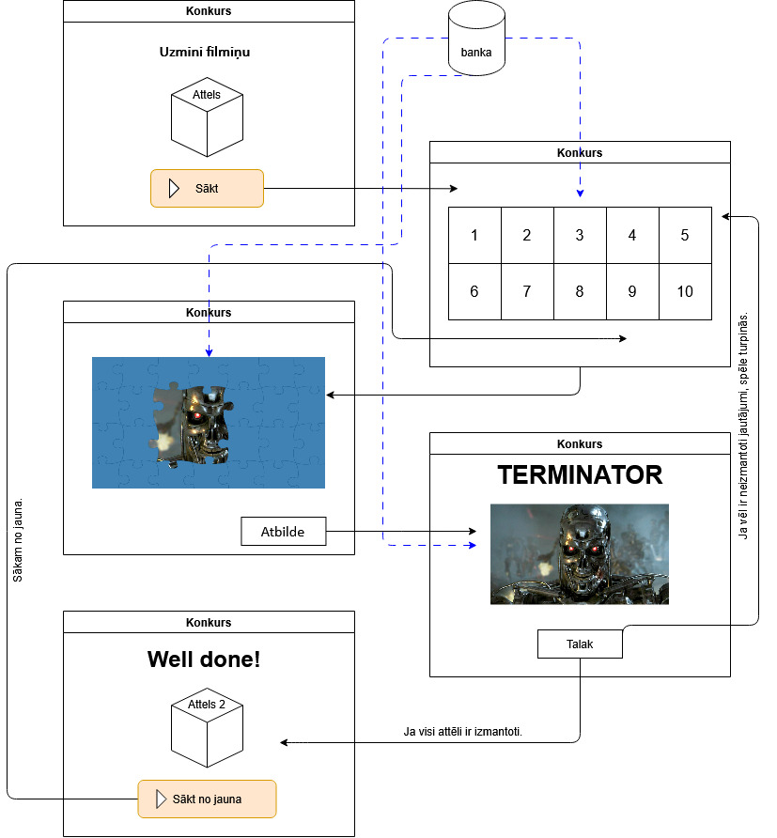
Piezīmes:
1) Nosaukums, saites uz attēliem un atbildes tiek glabātas datu krātuvē (teksta failā).
2) Ja ir palikuši neatbildēti jautājumi, programma atgriežas pie skaitļu režģa; ja jautājumu vairs nav, tiek parādīts konkursa noslēguma ekrāns.
3) Attēli tiek glabāti lietotnes mapē, un jautājumi katru reizi tiek sajaukti nejaušā secībā.

4.3. Funkciju apraksts
- funkDATI()
No faila "banka.txt" tiek nolasīts nosaukums, saites uz attēliem un atbildes ar attēliem.
- funkSajaukt()
Tiek paņemti 10 nejauši elementi. Jautājumi tiek sajaukti nejaušā secībā.
- funkIzvelesEkrans()
Tiek parādīts ekrāns ar režģi, kurā ir 10 izvēles varianti. Pēc izveles izsauc funkciju funkJAUTAJUMS()
- funkJAUTAJUMS()
Tiek parādīts ekrāns ar izvēlēto attēlu, uz pogu “Atbilde” izsauc funkciju funkREZULTATS().
- funkSAKT()
Klikšķis uz pogas "Sākt" aizver sākuma skatu, atver jautājuma skats, izsaucot funkciju funkIzvelesEkrans(), parāda režģi. Funkcija tiek izsaukta arī tad, kad spēle tiek sākta no jauna.
- funkREZULTATS()
Pēc izsaukuma aizver jautājuma skatu un atver rezultāta satu, tiek parādīts pareizais filmas nosaukums.
- funkTalak()
Izsaukuma brīdī funkcija nosaka saņemto atbilžu skaitu un atver jautājumu režģi vai fināla ekrānu.
- close_all_windows ()
Aizver programmu

5. Atkļūdošana un akcepttestēšana
Uzsākot programmatūraas izstrādi, balstoties uz programmatūras prasību aprakstu un prasību specifikāciju, tika izstrādāta testpiemēru kopa programmatūras darbības pārbaudei.
Programmatūrai izstrādes laikā regulāri tika veikta atkļūdošana, manuāli pārbaudot katras funkcijas darbību (vienībtestēšana), balstoties uz izstrādāto testpiemēru kopu.
Pēc programmas izstrādes tā tika nodota akcepttestēšanai pasūtītājam – pasākumā organizatoram, kura akcepttestēšanas laikā nekonstatēja trūkumus programmatūras funkcionālajā darbībā.
Testa Nr. | Testa apraksts / atzīme par izpildi | Komentārs
T1 | Klikšķis uz konkursa palaišanas ikonas:  - pa visu ekrānu atveras programmas sākuma skats  - virsraksta joslā redzams uzraksts "Konkurss"  - redzama aktīva programmas logu minimizēšanas poga  - redzama neaktīva programmas logu maksimizēšanas poga  - redzama aktīva programmas logu aizvēršanas poga  - ekrānā redzams viktorīnas nosaukums  - ekrānā redzams tematisks attēls  - ekrānā redzama poga "Sākt"
T2 | Lietotāja darbības sākuma skatā:  - klikšķinot uz programmas logu minimizēšanas poga, programmas logs tiek pievērt novietots uzdevumu joslā  - klikšķinot uz programmas ikonas uzdevumu joslā, programmas logs tiek atjaunots maksimālā izmērā un sākotnējā izskatā  - klikšķinot uz programmas loga maksimizēšanas pogas, nekas nenotiek  - klikšķinot uz programmas loga aizvēršanas pogas, programma tiek aizvērta  - klikšķinot uz pogas "Sākt" konkursa sākuma skats aizveras, atveras režģa skats
T3 | Režģa skata ielāde:  - pa visu ekrānu atveras programmas režģa skats  - nav redzama virsraksta josla  - nav redzama programmas loga minimizēšanas poga  - nav redzama programmas loga maksimizēšanas poga  - nav redzama programmas loga aizvēršanas poga  - ekrānā redzams režģis ar numuriem  - klikšķinot uz numuru atveras jautājuma skats
T4 | Lietotāja darbības jautājuma skatā:  - klikšķinot uz atbildes pogu “Atbilde” atveras atbildes skats
T5 | Lietotāja darbības atbildes skatā:  - Noklikšķinot uz pogas „Tālāk”, tiek pārbaudīts jautājumu režģa statuss. Ja ir palikuši neizmantoti jautājumi, tiek atvērts režģa skats; ja nē, tiek atvērts noslēguma skats
T6 | Lietotāja darbības noslēguma skatā:  - klikšķinot uz programmas logu minimizēšanas poga, programmas logs tiek pievērt novietots uzdevumu joslā  - klikšķinot uz programmas ikonas uzdevumu joslā, programmas logs tiek atjaunots maksimālā izmērā un iepriekšējā izskatā  - klikšķinot uz programmas loga maksimizēšanas pogas, nekas nenotiek  - klikšķinot uz programmas loga aizvēršanas pogas, programma tiek aizvērta  - Nospiežot pogu „Sākt no jauna”, tiek pārvietots uz ekrānu ar režģi, kur režģis tiek atjaunināts – gan ar jauniem jautājumiem, gan mainītu secību.
T7 | Jautājumu bankas maiņa:  - atver teksta failu "banka.txt" un veic tajā izmaiņas:  1. rindā ieraksta konkursa nosaukumu  2., 3., 4. … n. rindā ieraksta attēla nosaukumu un, atdalot ar |, ieraksta filmas nosaukumu un, atdalot ar |, filmas slaidu.  - izdzēš faila 1. rindu (fails satur jautājumus un atbildes, bet nesatur konkursa nosaukumu). Atverot konkursu, programma spēj darboties korekti, bet nosaukums pēc noklusējuma būs „Uzmini filmiņu”.  - atver teksta failu "banka.txt" un veic tajā izmaiņas:  fails nesatur vismaz 10 jautājumus;  atver konkursu un pārliecinās, ka konkurss nespēj fukcionēt korekti
_______
* tests jāveic vairākkārtīgi, lai pārliecinātos par tā izpildi

6. Lietotāja ceļvedis
Programmas mērķis: Programma "Uzmini filmiņu" paredzēta konkursa organizēšanai ar nejaušiem 10 jautājumiem no jautājumu bankas.
Programmas lietošanas instrukcija konkursa vadītājam
- Jautājumu bankas sagatavošana
Lai mainītu vai papildinātu jautājumu banku, atveriet teksta failu "banka.txt" no lietotnes mapes "guessfilm" un veiciet nepieciešamos labojumus/papildinājumus vadoties pēc shēmas:
- teksta faila 1. rinda – nosaukums (varētu būt bez, tad nosaukums pēc noklusējum tiek izmantots);
- teksta faila nākamas rindas ir sadalīti ar |:
  - jautājuma bilde;
  - filmas nosaukums;
  - atbildes bilde;
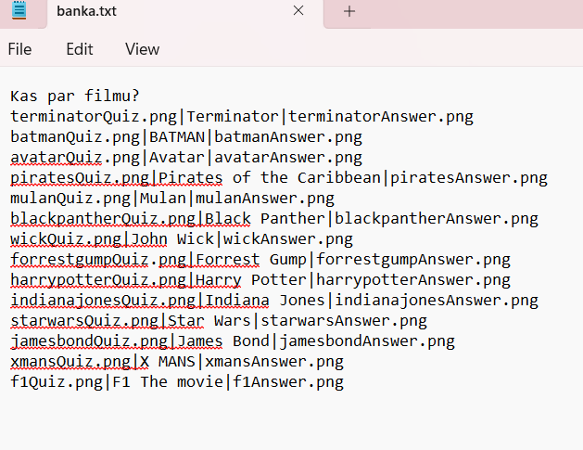
1. attēls Jautājumu banka
Teksta failam jāsatur vismaz 10 jautājumi.
Programmas lietošanas instrukcija konkursa organizatoram
- Izpildiet dubultklikšķi uz īsinājuma ikonas, lai atvērtu konkursa programmu. Pēc programmas sāknēšanas ekrānā būs redzams programmas sākuma skats – konkursa nosaukums un iespēja uzsākt spēli, poga "Sākt" vai beigt darbu ar programmu (klikšķinot uz aizvēršanas pogas "Close/Aizvērt" programmas loga labajā augšējā stūrī) (skat. 2. att.).
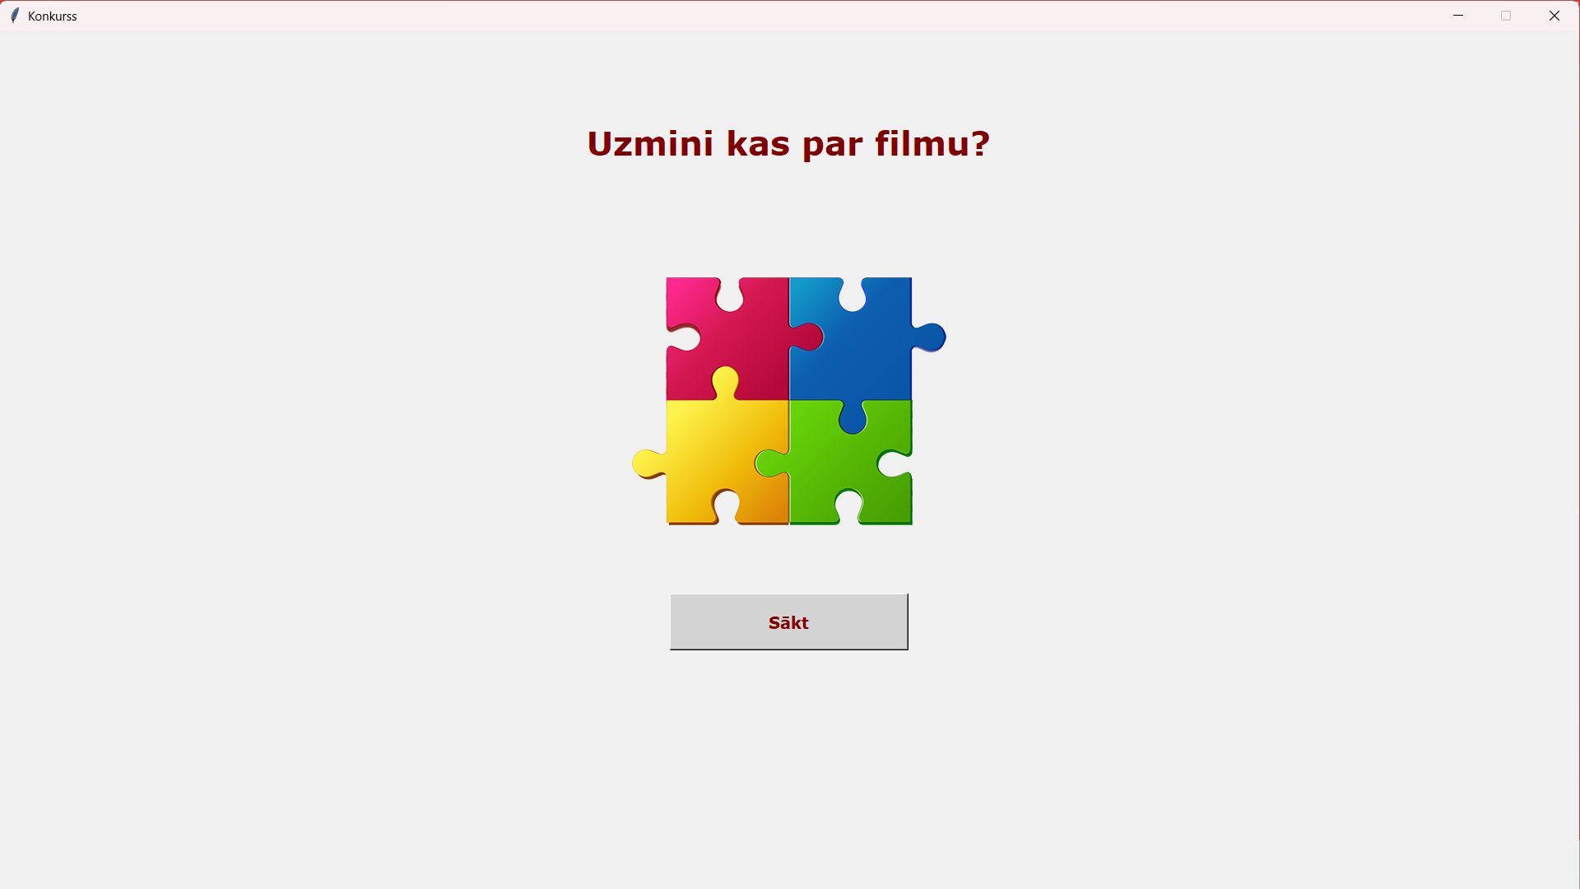
2. attēls Programmas sākuma skats
- Klikšķinot uz pogas "Sākt" sākuma skatā (skat. 2. att.) tiek parādīta režģis ar pieejamam jautājumiem (skat. 3. att.)
- Klikšķinot uz izvēlēto pogu (skat. 3. att.), tiek atvērta jautājuma skats (skat. 4. att.)
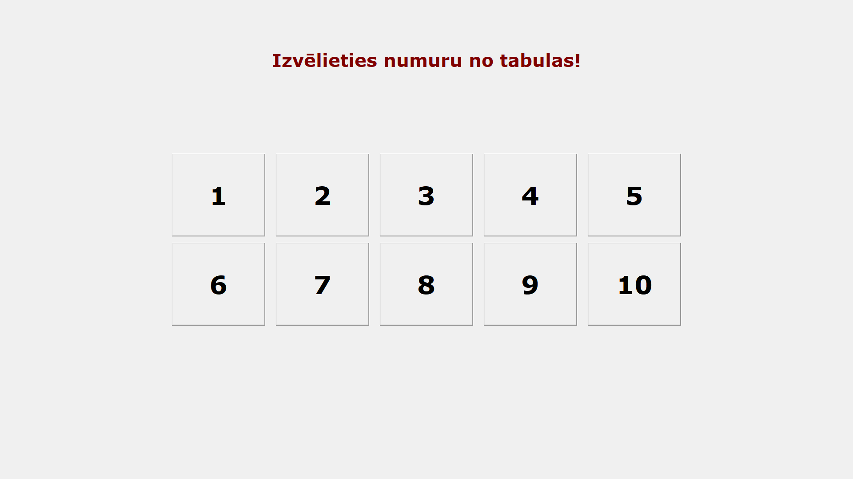
3. attēls režģa skats
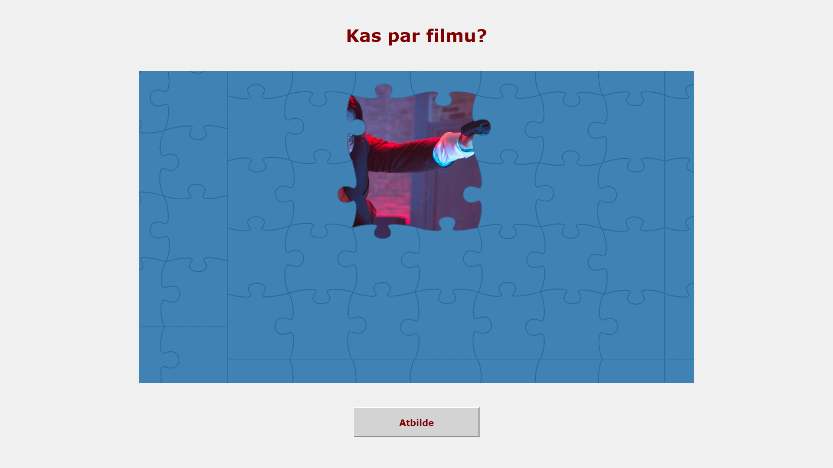
4. attēls Jautājuma skats

- Saņemot atbildi no komandām atveram atbildes skatu. (skat. 5. att.)
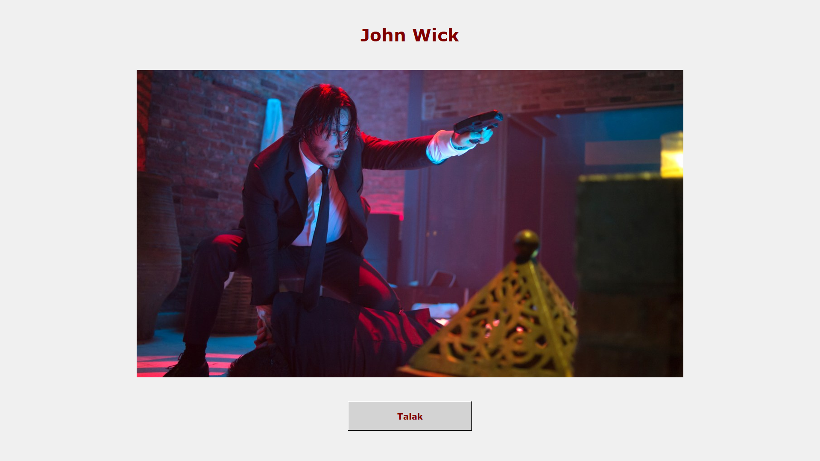
5. attēls atbildes skats
- Kad atbildēts uz 10 jautājumiem ir saņemti, tiek atvērts beiguma skats kur tiek piedāvāts sākt no jauna vai pabeigt konkursu (skat. 6. att.)
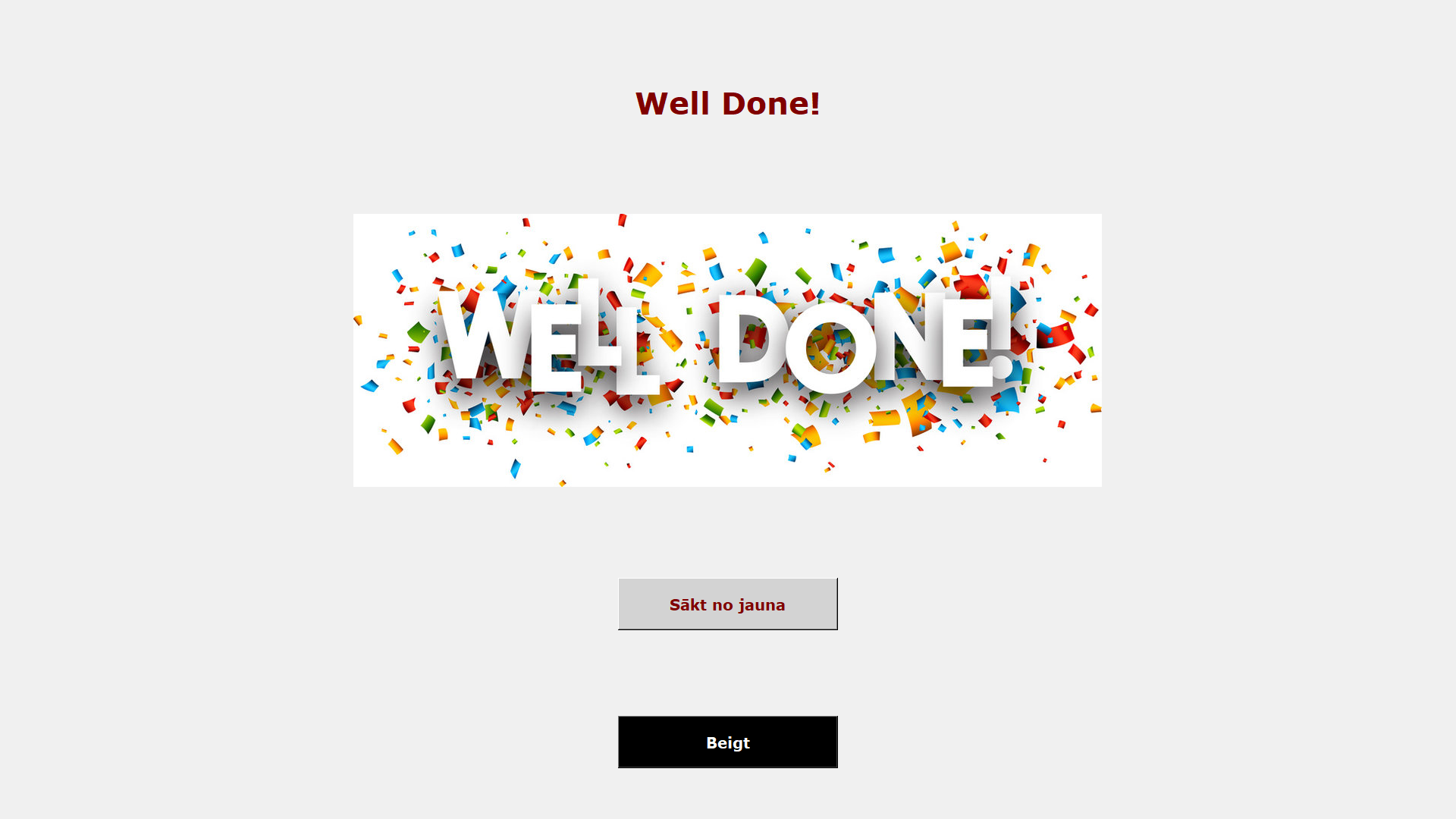
6. attēls beiguma skats
- Programmas darbību var pārtraukt, spiežot Alt+F4 jebkura programmas loga.

1. pielikums - programmas kods
import tkinter as tk
import random

atbildes = []
pogas=[]
tema = ""
jautajumBildes=[]
nosaukums = []
filmaBildes= []
seciba=[]
#-------------------- datu sagatavošana -----------------------#
# nolasa jautājumu banku
def funkDATI():
jaut_bildes = []
atb_bildes = []
atb_teksts = []
f = open("banka.txt", "r", encoding = "utf-8")
nr = 0

tema = "Uzmini filmiņu"

for rinda in f:
rindaTeksts = rinda.strip()

if nr == 0 and rindaTeksts.count("|") != 2:
tema = rindaTeksts
elif rindaTeksts.count("|") == 2:
parts = rindaTeksts.split("|")
jaut_bildes.append(parts[0])
atb_teksts.append(parts[1])
atb_bildes.append(parts[2])
nr += 1
f.close()

return tema, jaut_bildes, atb_teksts, atb_bildes

def funkSajaukt():
seciba = []
# izveido nejaušu kārtas numuru secību
for i in range(len(jautajumBildes)):
seciba.append(i)
random.shuffle(seciba)
jaut = []
atb_b = []
atb_t = []
for i in range(10):
jaut.append(jautajumBildes[seciba[i]])
atb_b.append(filmaBildes[seciba[i]])
atb_t.append(nosaukums[seciba[i]])
return jaut, atb_t, atb_b
def funkSAKT():
global atbildes, jautajumBildes, filmaBildes, nosaukums, tema

if len(atbildes) == 10:
atbildes=[]
beiga_skats.pack_forget()

#---- Lasam datus no banka ----#
tema, jautajumBildes, nosaukums, filmaBildes = funkDATI()
#---- Miksejam jautajumus ----#
jautajumBildes, nosaukums, filmaBildes = funkSajaukt()

logs.attributes('-fullscreen', True)
# aizver sākuma skatu un atver režģa skatu
sakuma_skats.pack_forget()
funkIzvelesEkrans()

def funkIzvelesEkrans():
rezga_skats.pack(fill = 'both', expand = True)

def funkJAUTAJUMS(izvele):
rezga_skats.pack_forget()

global tekosais_jautajums
tekosais_jautajums = izvele

atbildes.append(izvele)

bildes_cels = "bildes/" + jautajumBildes[(tekosais_jautajums - 1)] # bildes url
j_bilde = tk.PhotoImage(file=bildes_cels)

jautajuma_attels.config(image=j_bilde)
jautajuma_attels.image = j_bilde

jautajuma_skats.pack(fill = 'both', expand = True)

def funkREZULTATS():
jautajuma_skats.pack_forget()

filma_nosaukums = nosaukums[(tekosais_jautajums - 1)] # Nosaukums
bildes_cels = "bildes/" + filmaBildes[(tekosais_jautajums - 1)] # bildes url
a_bilde = tk.PhotoImage(file=bildes_cels)

rezultata_uzraksts.config(text=filma_nosaukums)

rezultata_attels.config(image=a_bilde)
rezultata_attels.image = a_bilde

rezultata_skats.pack(fill = 'both', expand = True)

def funkTalak():
global atbildes
pogas_krasa = "#F1C68E"
pogas_status = "disabled"
if len(atbildes) == 10:
pogas_krasa = "#FFFFFF"
pogas_status = "normal"

for nr in atbildes:
pogas[nr - 1].config(
state=pogas_status,
bg=pogas_krasa,
)

rezultata_skats.pack_forget()
if len(atbildes) == 10:
beiga_skats.pack(fill = 'both', expand = True)
else:
funkIzvelesEkrans()
def close_all_windows():
logs.destroy()

#--- gatavojam galveno ekranu ---#
logs = tk.Tk()
logs.title("Konkurss")
platums = logs.winfo_screenwidth()
augstums = logs.winfo_screenheight()
logs.resizable(False, False)
logs.geometry(f"{platums}x{augstums}+{-10}+{0}")
logs.configure(bg = '#EEEEEE')

#------------------------------ sākuma skats -----------------------------#
sakuma_skats = tk.Frame(logs)

# uzraksts
uzraksts = tk.Label(sakuma_skats, text=tema, fg = '#800000', font=('Verdana', 24, 'bold'))
uzraksts.pack(pady = augstums // 10)
# ielādē attēlu
image = tk.PhotoImage(file = "bildes\puzzle.png")
# izveido Label, lai parādītu attēlu
attels = tk.Label(sakuma_skats, image = image)
attels.pack(pady = 10)
# izveido pogu
poga = tk.Button(sakuma_skats, text = "Sākt", command = funkSAKT,
width = 20, height=2, bg = 'lightgrey',
fg = '#800000', font = ('Verdana', 12, 'bold'))
poga.pack(pady = augstums // 20)

#---------------------------- režģa skats ----------------------------#
rezga_skats = tk.Frame(logs)

# Centretā pozicija ar ievietotu freimu
centrs = tk.Frame(rezga_skats)
centrs.place(relx=0.5, rely=0.5, anchor='center')

# Pogas izmers
pogas_platums = platums // 15
pogas_augstums = augstums // 15

for i in range(1, 11):
#-- funkcijas izsaukums or GPT palidzibu --#
poga = tk.Button(centrs, text=str(i), font=('Verdana', 34, 'bold'), width=5, height=2, command=lambda x=i: funkJAUTAJUMS(x))
poga.grid(row=(i-1)//5, column=(i-1)%5, padx=pogas_platums // 10, pady=pogas_augstums // 10) # 2 rindas ar 5 pogiem
pogas.append(poga)
#------------------------------ jautajuma skats -----------------------------#
jautajuma_skats = tk.Frame(logs)
# izveido Label, lai parādītu jautajumu
jaut_uzraksts = tk.Label(jautajuma_skats, text="Kas par filmu?", fg = '#800000', font=('Verdana', 24, 'bold'))
jaut_uzraksts.pack(pady = augstums // 20)
# ielādē attēlu
jautajuma_image = tk.PhotoImage(file = "bildes\puzzle.png")
jautajuma_attels = tk.Label(jautajuma_skats, image = image)
jautajuma_attels.pack(pady = 0)
# izveido pogu
pogaAtbilde = tk.Button(jautajuma_skats, text = "Atbilde", command = funkREZULTATS,
width = 20, height=2, bg = 'lightgrey',
fg = '#800000', font = ('Verdana', 12, 'bold'))
pogaAtbilde.pack(pady = augstums // 20)
#------------------------------ rezultata skats -----------------------------#
rezultata_skats = tk.Frame(logs)
# izveido Label, lai parādītu nosaukumu
rezultata_uzraksts = tk.Label(rezultata_skats, text="", fg = '#800000', font=('Verdana', 24, 'bold'))
rezultata_uzraksts.pack(pady = augstums // 20)
# ielādē attēlu
rezultata_image = tk.PhotoImage(file = "bildes\puzzle.png")
rezultata_attels = tk.Label(rezultata_skats, image = image)
rezultata_attels.pack(pady = 0)
# izveido pogu
pogaTalak = tk.Button(rezultata_skats, text = "Talak", command = funkTalak,
width = 20, height=2, bg = 'lightgrey',
fg = '#800000', font = ('Verdana', 12, 'bold'))
pogaTalak.pack(pady = augstums // 20)
#------------------------------ Beiga skats -----------------------------#
beiga_skats = tk.Frame(logs)

# uzraksts
beiga_uzraksts = tk.Label(beiga_skats, text="Well Done!", fg = '#800000', font=('Verdana', 24, 'bold'))
beiga_uzraksts.pack(pady = augstums // 10)
# ielādē attēlu
beiga_image = tk.PhotoImage(file = "bildes/welldone.png")
# izveido Label, lai parādītu attēlu
beiga_attels = tk.Label(beiga_skats, image = beiga_image)
beiga_attels.pack(pady = 10)
# izveido pogas
beiga_poga = tk.Button(beiga_skats, text = "Sākt no jauna", command = funkSAKT,
width = 20, height=2, bg = 'lightgrey',
fg = '#800000', font = ('Verdana', 12, 'bold'))
beiga_poga.pack(pady = augstums // 10)
beiga_poga_beigt = tk.Button(beiga_skats, text = "Beigt", command = close_all_windows,
width = 20, height=2, bg = '#000000',
fg = '#FFFFFF', font = ('Verdana', 12, 'bold'))
beiga_poga_beigt.pack(pady = 5)

sakuma_skats.pack(fill = 'both', expand = True)
logs.mainloop()

